Антифриз ЛУКОЙЛ G12 Yellow
При эксплуатации двигателей внутреннего сгорания может возникать проблема критического перегревания двигателя, что приводит к нежелательным последствиям, вроде скоропалительного износа деталей мотора. Во избежание таких инцидентов, в корпусе автомобиля устанавливается система охлаждения, которая предотвращает перегрев. Основным элементом такой системы является охладительная жидкость – тосол (производство по традиционной технологии) или антифриз (производство по карбоксилатной технологии).
Предприятие Лукойл занимается разработкой антифризов, которые не подвержены влиянию температур в рабочем температурном диапазоне двигателя, то есть, имеют широкий температурный спектр. Одним из таких антифризов является LUKOIL Antifreeze G12 Yellow.
Продукт и его особенности
Антифриз ЛУКОЙЛ желтый G12 – это охладительная жидкость желтого цвета для различных типов двигателей. В состав средства входит высококачественный этиленгликоль с пакетом присадок, которые направлены на оптимизацию технических характеристик антифриза. Данная охладительная жидкость изготовляется по карбоксилатной технологии, что позволяет ей эффективно защищать двигатель от перегревов и их последствий. Принцип работы заключается в точечной защите очагов коррозии и ржавления, что не пускает коррозийные процессы дальше, и сохраняет металл от разрушения. Защита являет собой образование тонкой пленки (0,0006 мм) в местах коррозии, а преимуществом локальной защиты является сохранение теплопроводных способностей металла.
Антифриз обладает свойствами защиты от кавитационных воздействий на металл, но при этом не содержит в составе таких присадок, как фосфаты, нитраты или силикаты, что обеспечивает долгий срок службы антифриза, по сравнению с охладителем традиционной технологии производства, где эти компоненты присутствуют. Широкий температурный диапазон позволяет обеспечить условия для оптимальной работы системы двигателя: температура кипения составляет 111°С, а температура кристаллизации – -41°С.
Цвет антифриза не влияет на его свойства – он служит для обнаружения утечки в охладительной системе.
Эксплуатационные характеристики
Антифриз LUKOIL G12 Yellow универсален в применении с различными типами автомобилей, его используют в замкнутой (гибридной) системе охлаждения двигателя. Замену средства необходимо производить раз в 5 лет, регулярно доливая жидкость для бесперебойной работы системы охлаждения.
Для сохранения технических характеристик антифриза, таких как температурный диапазон, не рекомендуется смешивать его с охладительными жидкостями от других производителей.
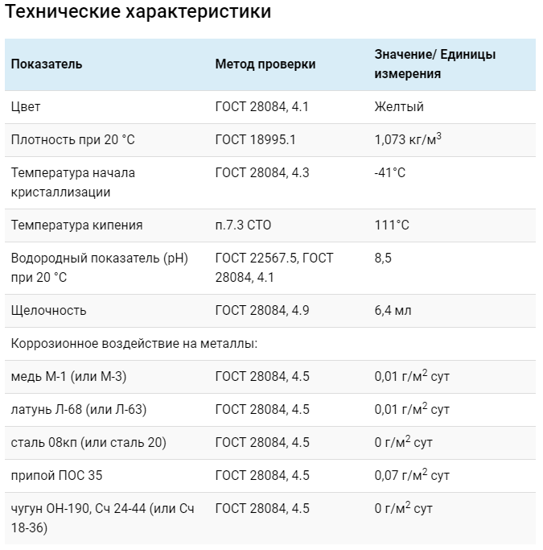
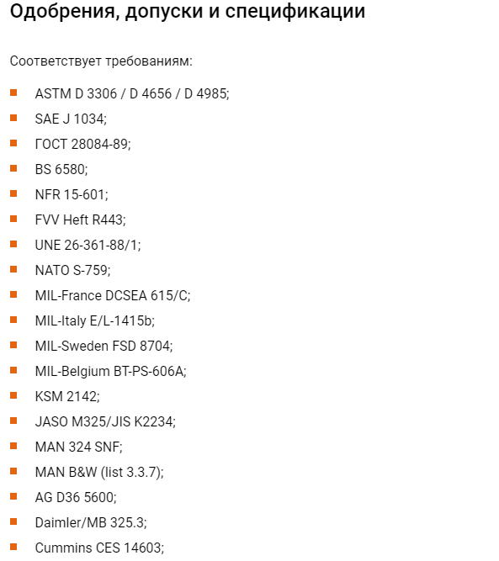
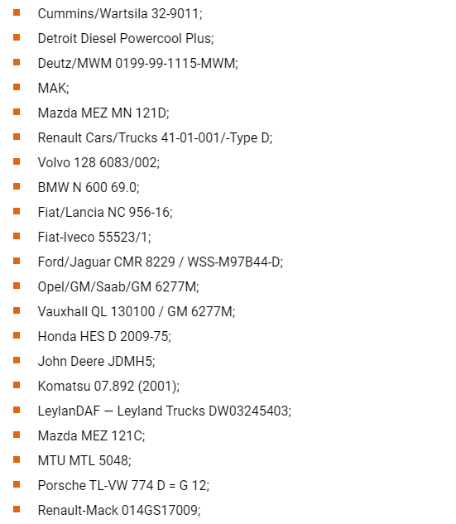
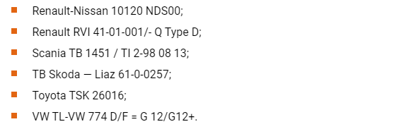
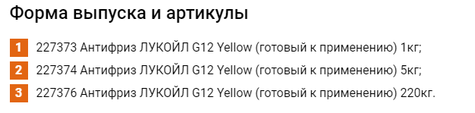
Плюсы и минусы
Желтый антифриз ЛУКОЙЛ G12 обладает множеством преимуществ, которые были выявлены при использовании средства автовладельцами:
- Пакет высококачественных присадок в составе антифриза обеспечивает хорошую температурную устойчивость.
- Металлические поверхности надежно защищаются от коррозии и разрушения, при этом, не теряя теплопроводных свойств.
- Защита от влияний кавитационных процессов.
- Не допускает вероятности критических перегревов мотора.
- Универсален в применении с различными металлами, из которых изготовлен двигатель, в том числе и с алюминием.
- Совместим с различными типами уплотнителей в системе охлаждения двигателя.
- Лимит использования составляет 5 лет, что является довольно продолжительным периодом использования для охладительной жидкости.
Минусов в использовании, при соблюдении правил применения, не обнаружено.

